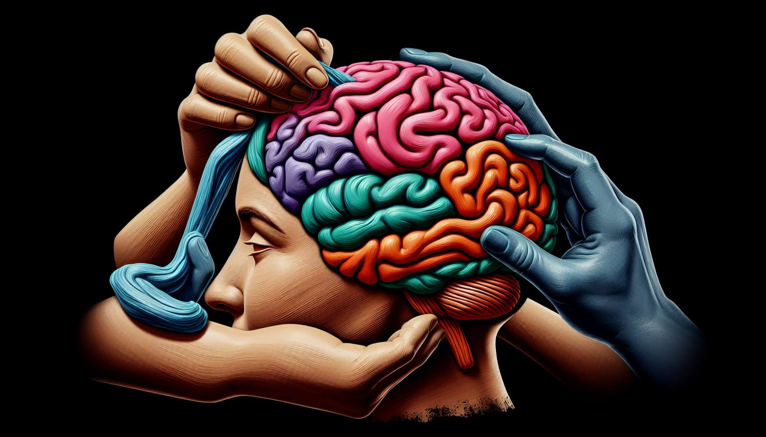

Il concetto di mentalità è strettamente legato a quello di neuroplasticità, che si riferisce alla capacità del cervello di riorganizzarsi e modificarsi durante tutta la vita in base alle nostre esperienze, ai nostri apprendimenti e ai nostri comportamenti. Le ricerche in neuroscienze hanno mostrato che il nostro cervello è molto più plasmabile e adattabile di quanto pensassimo in precedenza, il che apre prospettive affascinanti per lo sviluppo personale e il cambiamento di mentalità.  
  
Prendiamo ad esempio una persona che sta imparando a suonare un nuovo strumento musicale. Inizialmente, può trovare l'esercizio difficile e frustrante, perché il suo cervello non è abituato a coordinare i movimenti necessari. Tuttavia, con la pratica regolare, si creano e si rafforzano le connessioni neuronali, rendendo l'attività sempre più naturale e automatica. Questa è la neuroplasticità in azione: il cervello si ricollega in base all'esperienza e all'allenamento.  
  
Questa capacità del cervello di trasformarsi riguarda anche i nostri schemi di pensiero e le nostre convinzioni. Un individuo con una mentalità fissa può, grazie alla neuroplasticità, sviluppare gradualmente una mentalità di crescita allenandosi ad adottare nuove prospettive e a reagire in modo diverso di fronte a le sfide e i fallimenti. Immaginiamo un manager che tende a vedere gli errori del suo team come prova di incompetenza. Prendendo coscienza di questo pregiudizio e sforzandosi di vedere gli errori come opportunità di apprendimento, può, nel tempo, modificare le sue reti neurali e adottare naturalmente una mentalità più costruttiva.  
  
Le ricerche hanno inoltre dimostrato che la neuroplasticità è stimolata da alcuni fattori chiave, come l'attenzione, l'impegno, la novità e la ripetizione. Più ci impegniamo attivamente in un'attività o in una riflessione, più sollecitiamo la nostra attenzione e la nostra concentrazione, e più ripetiamo un comportamento o un pensiero, più rafforziamo le connessioni neuronali associate. È per questo che la pratica deliberata e lo sforzo consapevole sono così importanti per sviluppare nuove competenze e adottare una mentalità di crescita.  
  
Prendiamo l'esempio di una persona che desidera sviluppare una maggiore resilienza allo stress. Esercitandosi regolarmente in tecniche di rilassamento, di mindfulness e di ristrutturazione cognitiva, può gradualmente modificare i suoi schemi di pensiero e le sue reazioni emotive di fronte alle situazioni stressanti. La ripetizione e l'impegno in queste pratiche rafforzano i circuiti neurali associati alla gestione dello stress, rendendo queste risposte più automatiche e naturali nel tempo.  
  
È importante notare che la neuroplasticità è presente durante tutta la vita, ma è particolarmente importante durante alcuni periodi chiave, come l'infanzia e l'adolescenza. Le esperienze e gli apprendimenti che viviamo durante questi anni formativi hanno un impatto duraturo sullo sviluppo del nostro cervello e della nostra mentalità. È per questo che è fondamentale che i genitori, gli insegnanti e gli educatori favoriscano un ambiente favorevole alla crescita e all'apprendimento, valorizzando lo sforzo, la perseveranza e il progresso piuttosto che i risultati immediati o le abilità innate.  
  
Tuttavia, non è mai troppo tardi per sfruttare la neuroplasticità e cambiare la nostra mentalità. Anche in età adulta, possiamo scegliere consapevolmente di impegnarci in attività e riflessioni che stimolano la nostra plasticità cerebrale e ci aiutano a sviluppare una mentalità più aperta, flessibile e resiliente. Immagina una persona di 50 anni che decide di imparare una nuova lingua. Impegnandosi completamente in questo apprendimento, uscendo dalla sua zona di comfort e perseverando nonostante le difficoltà, stimola la neuroplasticità del suo cervello e rafforza la sua capacità di affrontare nuove sfide con una mentalità di crescita.  
  
Il coaching di mentalità può proprio basarsi sui principi della neuroplasticità per aiutare gli individui a cambiare i loro schemi di pensiero e sviluppare una mentalità più propensa alla realizzazione e al successo. Proponendo esercizi, riflessioni e situazioni che stimolano l'impegno, la novità e la ripetizione, il coach può accompagnare il suo cliente nel "ricablaggio" progressivo del suo cervello verso una mentalità di crescita. Ad esempio, può incoraggiarlo a porsi delle sfide regolari, a celebrare i suoi progressi piuttosto che i suoi risultati, a imparare dai suoi errori e coltivare un atteggiamento di apertura e curiosità verso la novità.  
  
Comprendere il legame tra neuroplasticità e mentalità ci invita a prendere coscienza del potere che abbiamo sul nostro stesso sviluppo. Scegliendo consapevolmente di impegnarci in attività e riflessioni che stimolino la nostra plasticità cerebrale, possiamo gradualmente trasformare la nostra mentalità e ampliare il nostro potenziale. La neuroplasticità ci ricorda che non siamo prigionieri dei nostri schemi di pensiero abituali e che, con l'allenamento e la perseveranza, tutti possiamo sviluppare una mentalità di crescita e abbracciare pienamente la nostra capacità di apprendere, adattarci e realizzarci durante tutta la nostra vita.  
  
Punti chiave:  
  
1. La neuroplasticità è la capacità del cervello di riorganizzarsi e modificarsi durante tutta la vita in base alle nostre esperienze, apprendimenti e comportamenti.  
  
2. Grazie alla neuroplasticità, una persona con una mentalità fissa può sviluppare una mentalità di crescita allenandosi ad adottare nuove prospettive e reazioni di fronte alle sfide.  
  
3. L'attenzione, l'impegno, la novità e la ripetizione sono fattori chiave che stimolano la neuroplasticità. Più ci impegniamo attivamente e ripetiamo un comportamento o un pensiero, più rafforziamo le connessioni neurali associate.  
  
4. Le esperienze e gli apprendimenti vissuti durante l'infanzia e l'adolescenza hanno un impatto duraturo sullo sviluppo del cervello e della mentalità. È fondamentale favorire un ambiente favorevole alla crescita e all'apprendimento.  
  
5. Anche in età adulta, possiamo sfruttare la neuroplasticità per cambiare la nostra mentalità impegnandoci in attività e riflessioni che stimolano la nostra plasticità cerebrale.  
  
6. Il coaching di mentalità può basarsi sui principi della neuroplasticità per aiutare gli individui a cambiare i loro schemi di pensiero, proponendo esercizi e riflessioni che stimolano l'impegno, la novità e la ripetizione.  
  
7. Scegliendo consapevolmente di stimolare la nostra plasticità cerebrale, possiamo gradualmente trasformare la nostra mentalità e ampliare il nostro potenziale di apprendimento, adattamento e realizzazione durante tutta la nostra vita.